【玩转张家界】
张家界国家森林公园/袁家界/天门山-玻璃栈道/湘西苗寨/魅力湘西晚会/宝峰湖/土司城 6 日游

【天门山玻璃栈道】+【张家界国家森林公园】当前最热爆的景区，绝不留遗憾！！！！
★尊享 1 ：湖南经典代表性景区一网打尽 ，尊贵不贵 ，物超所值！
★尊享 2： 自然遗产及非物质文化遗产的双重组合，纯粹的健康清肺养生之旅：空气新鲜 ，水质纯净 ，负氧离子含量极高，是健 休闲、清肺养生的最佳去处。
★尊享 3 ：高质低价、绝不推荐自费景点 ，让您玩得更加舒心！ ★尊享 4：赠送【蘑菇宴或土家三下锅】 +【苗家宴】；
★尊享 5 ：豪华旅游巴士：全程高速！！
★尊享 6 ：行程特别赠送百龙电梯+天门山扶梯+玻璃栈道鞋套一次+凤凰古城内接驳车！！！ ★尊享 7 ：称心如意礼 ，赠送旅游行程中平安旅游意外险。
★尊享 8 ：精选我社形象+幽默+内涵+耐心服务——国证导游讲解 ， 品质无法复制。 ★尊享 9 ：行程中有当天过生日的客人 ，赠送生日蛋糕或精美礼品一份！
★尊享 10 ：新婚夫妻 ，本社全程安排最少 2 晚温馨大床房！需提前告知。

天数 | 行程安排 | 用餐 |  |  | 入住地区
D1 | 出发地张家界 | × | × | × | 芙蓉镇
D2 | 湘西苗寨晚会 | √ | √ | √ | 张家界
D3 | 森林公园（袁家界，天子山，金鞭溪） | √ | √ | × | 张家界
D4 | 土特产超市 天门山 | √ | × | √ | 张家界
D5 | 土司府城宝峰湖 | √ | √ | × | 张家界
D6 | 张家界出发地 | √ | × | × | 温馨的家
第一天 出发地→张家界 用餐/自理 住宿/凤凰
出发地乘飞机【出发地 - 张家界】 ，张家界荷花机场出站口处接站人接站 ，以山水之名 ，开始一段美妙的旅程（导游会 提前一天与您取得联系）。
后入住酒店。
【温馨提示】：
1.接站人员提前在机场等候客人,请尊敬的游客务必保持手机畅通。

2.接站当天无导游 ，导游将以电话或短信方式通知次日行程的出发时间及注意事项；
第二天 湘西苗寨→晚会 用餐/早/中/晚 住宿/张家界
早餐后前往参观【湘西苗寨】（赠送景点 ，不去不退亦不做等价交换）苗寨是美丽峡谷中古老而神奇的苗寨 ，是镶嵌在 神密湘西的一朵奇葩。苗寨居住着百余户苗民 ，至今留存着千年古俗。是天下闻名的苗鼓之乡 ，男女老少皆爱“跳鼓” ， 曾 出过五代苗鼓王。繁衍于斯的苗族同胞 ，千百年来安居乐业,他们讲苗语 ，穿无领绣花衣 ，以歌为媒 ， 自由恋爱；晨昏作息 ， 等闲生死；歌舞沉酣。姑娘喜欢用银饰打扮自己 ，男人爱结绑腿 ，吹木叶 ，喜武术。他们自己种棉 ，养蚕纺纱织布 ，用古老 的方法榨油 ，造纸 ，碾米 ，织布 ，用筒车提水灌田。 ......
晚上前往观赏 ：张家界魅力湘西/千古情表演（赠送晚会 ，不去不退亦不做等价交换） ；观赏非物质文化演艺经典 ，让您 在惊奇、兴奋中了解湘西 ，湘西不再神秘！
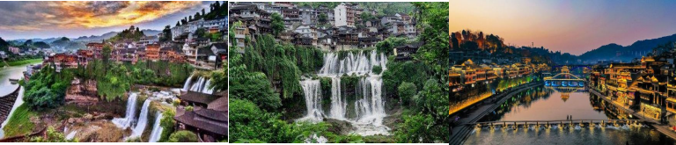
【温馨提示】：
芙蓉镇为敞开式民用商业区 ，特色商品导游义务介绍 ，旅游者购物行为为自主选择 ，旅行社不接受芙蓉镇区域旅游者购物方面的投诉。
1、2016 年 4 月 10 日开始 ，凤凰古城取消围城强制购票 ，客人可在古城自由参观
2、凤凰古城为敞开式民用商业区 ，银饰、牛角梳、蜡染、当地小吃等特色商品导游义务介绍 ，旅游者购物行为为自主选择 ，旅行社不接受凤凰 区域旅游者购物方面的投诉。
第三天 森林公园（袁家界，天子山，金鞭溪） 用餐/早/中 住宿/张家界
早餐后 ，游览【张家界森林公园】【袁家界景区】 (游览时间不少于 2 小时) ，探寻影视阿凡达中的群山漂浮、星罗棋 布的玄幻莫测世界;参观云雾飘绕、峰峦叠嶂 ，气势磅礴的迷魂台天下第一桥等空中绝景 ， (百龙天梯已含) ， 同张家界一样 ， 一开始也是养在深闺人未知 ，可刚一露头角，便是“一举成名天下知 ，清秀 ，壮丽 ，险特，游览完后乘世界第一梯-百龙天梯 下山 ，走进张家界北纬 30°地理新发现杨家界 ：看峰墙之绝 ，峰丛之秀 ，峰林之奇等 ，后乘坐百龙天梯下山 ，漫步世界最美 的【金鞭溪】 ：杉林幽静 ，穿行在峰峦幽谷云间 ，溪水明净 ，人沿清溪行 ，胜似画中游 ，这是一条观赏性与自娱性结合的旅 游线路 ，十里长溪 ， 山回路转 ，一步一景 ，十步一重天 ，小溪潺潺的流经你的脚下 ，似琵琶 ，似古筝 ，时而丁冬悦耳 ，时而 涓涓小吟！
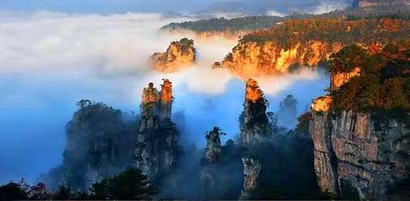
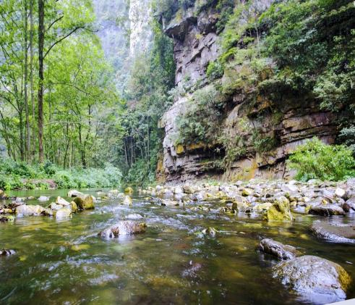
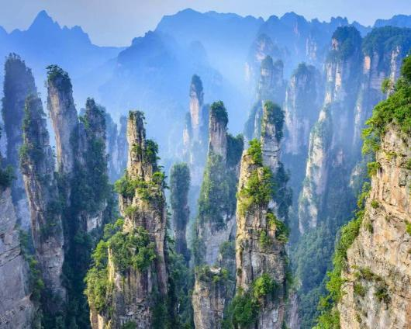
第四天 土特产超市→天门山 餐/早/晚 住宿/张家界
早餐后参观当地大型特产超市【印象土特产】（约 2 小时左右）土家民族精粹和传统手工艺术展览中心 ，可选择自己心
爱的当地土特产及纪念品。
后游览“武陵之魂”湘西神山【天门山国家森林公园】（含首道大门票），乘世界最长的高山客运索道上山：体验“云在脚下，奇峰尽览，万象目中”的豪迈感觉。观五大奇观——【天门索道】：索道线路斜长7455米，上、下站水平高差1279米，是世界最长的单线循环脱挂抱索器车厢式索道。【玻璃栈道】：这条看着就让人腿软的玻璃栈道给人带来的刺激震撼感。【通天大道】：被称为通天大道的盘山公路共计99弯，“天下第一公路奇观”横空出世，垂直高差达千米左右。【天门洞开】：山上乘坐穿山隧道扶手电梯（赠送送扶梯、鞋套，不去不退，亦不作等价交换），行进于山顶与天门洞之间，感受中国制造的震撼，到达天门洞内，祈福平安。【鬼谷栈道】：栈道全长1600米，平均海拔为1400米，全线立于万丈悬崖的中间，给人以与悬崖共起伏同屈伸的感觉。

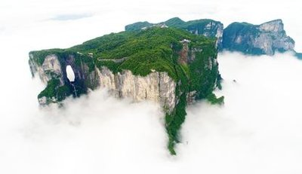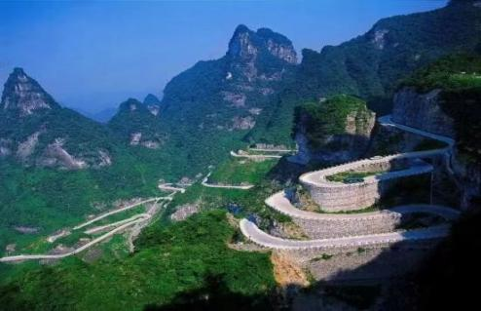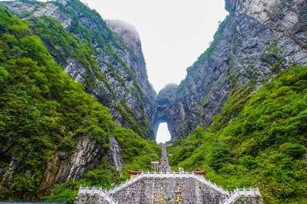
【温馨提示】：
1、森林公园内景点与景点之间全是用景区内的免费的环保车提供服务，并非一个团一个专车，而且一个团有可能不能坐同一辆环保车前往下一下 景点 ，景区游人众多 ，请一定要在导游指定的地点汇合 ，不能走散 ，更不要将随身所带物品遗失在环保车上；旺季游人众多 ，排队情况时有发 生 ，敬请谅解。

第五天 土司府城→宝峰湖 用餐/早/中 住宿/张家界
早餐后乘车前往【土司府城】（赠送景点 ，不去不退） 拥有丰富的自然风光和独特的地貌 ，领略土司边贸风云历史 ，聆听千年 湘西神秘往事。《旱码头土司府》是湘西和汉地通商的重要口岸；也是湘西土司文化重要的组成部分！2015 年湘西土司文化 被列入湖南首个世界文化遗产。
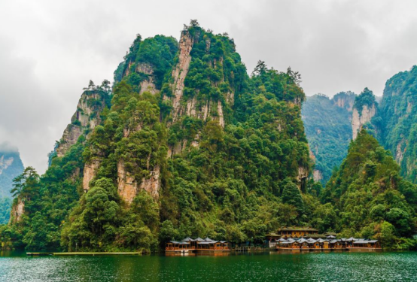
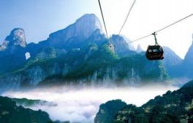
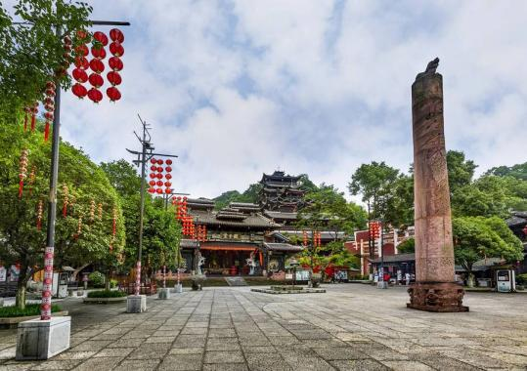
后游览【宝峰湖】（门票已含，赠送环保车和游船）：被称为“世界湖泊经典”，2011年被评为中国十大度假休闲湖泊之一，地处张家界武陵源风景名胜区的核心地带，宝峰湖风景区集山水于一体，融民俗风情于一身，尤以奇秀的高峡平湖绝景、“飞流直下三千尺”的宝峰飞瀑闻名中外游客，山歌不断，著名景点有仙女照镜，金蟾含月等景点，融合美好的山水自然风光。
【温馨提示】
因天门山景区是张家界最火爆的旅游景区 ，每天有售票额度限制 ，都需提前实名预约门票及游览时间段 ，景区为分流人群 ，游览线路分为天 门山景区游览线分为 1 线和 2 线上下山 ：1 线为（大索道上-环保车下）或（环保车上-大索道下）、二种游览方式；2 线为（大索道上-快索下） 或（快索上-大索道下）或（快索上-快索下）三种游览方式 ，游览方式由景区根据届时实际情况进行分派 ，不接受任何赔偿及投诉 ，请客人予以 理解和配合！
第六天 张家界→送机 用餐/早 住宿/温馨的家
【返程：张家界 -出发地】旅游行程结束 ，返回温馨的家。
报名时请如实告知是否为失信人，客人因失信人原因造成的所有损失（机票、车位、导服）由客人自行承担！！！
备注：由于客人报名时间及报名方式不同，导致报名价格不同；若客人在旅途中私自比较价格，引起不必要
的投诉，我司不予处理并需当场补齐出团前优惠的差额！感谢您的理解与配合！
☆☆接待标准☆☆
1 、 张家界森林公园门天门山门票；赠送张家界千古情晚会 ，天门山穿山扶梯+鞋套；赠送土司城；赠送凤凰 古城旅游接驳车；百龙电梯；苗寨（此行程门票无任何退费）。
2、酒店：全程商务型酒店或特色客栈，不含单房差500元/人，酒店无正规三人间，不占床不退费
3、餐费：5 早 5 正餐中含3个特色餐 餐标 30/人，安排九菜一汤，十人一桌。正餐不用不退费亦不作等价交换！酒店房费包含早餐，儿童不占床不含早餐
4、交通：2+1VIP豪华旅游大巴（车辆大小由旅行社根据游客人数调整，保证每位游客1 个正座或更换为豪华普通大巴车，并保持15%空座率，15人以下安排18座普通车）
5、导服：国导证导游服务
6、全程1生活超市（生活超市不算店），景区内部凤凰、土司城、苗寨均会有大大小小的商店、特产店、士多店、工艺品店等等，景区内设立的商店、路店不属本行程安排购物店范畴，另旅游车司机可能有兜售自己产腊肉等特产行为，属当地所有旅游车普遍 正常现象；以上范畴均不强制消费，请旅游者按自身意愿决定购物行为，本公司不接受在此区域购物方面的投诉。
☆☆儿童接待标准☆☆
1.儿童价格执行标准 ：身高 1.2 米以下 ， 12 岁周岁以下；
2.儿童价格包含 ：往返机票经济舱、当地接待车位费、全程半餐费、导游服务费；
3.儿童价格不含 ：住宿、 门票；若产生费用现付当地导游；儿童不含成人报价中的赠送门票项目。
☆☆收客标准☆☆正常收客年龄 26-69 周岁 2-6 人同组
1、 26 周岁以下按成人报名或 69 周岁以上的需增加 500 元/人（ 70 岁以上需亲属陪同 ，提供健康证明 ，签好免责）
2、单男单女全男 ，省内客人在成人价格基础上加 500 元/人附加费
3、 2-6 人同组 ，若一组超 6 人以上 ， 附加费按照每人增加 500 元/人结算 ， 同组超 12 人拒 绝报名） ，聋哑人士 ，行动不 便者 ，孕妇 ，旅游同行 ，导游证 ，记者 ， 回民 ，纯学生 ，75 岁以上拒绝报名（特殊情况另议）
4、 14 岁以下儿童须按儿童报名
5、若因客人任何自身原因导致不能正常走完行程或者提前离团 ，需补加团费 700 元/人
☆☆费用标准☆☆
◆此行程为特惠打包价 ，所有优惠人群均无退费；老年人、学生参团请带好学生证 ，老年证 ，身份证或户口本等相关证件； 配合出示证件 ，无退费。
☆☆特别注意事项☆☆
1 ．酒店空调和热水定时开放 ，具体时间视气候和景区水库供水时间所定 ，请特别注意。
2．散拼团有一定的特殊性 ，由于客人来的交通不一样 ，如遇航班、火车晚点 ，短时间的等待属于正常情况 ，由于客人原因造 成未能赶到正常发班时间的 ，产生额外费用 ，客人自行承担。
3 ．现在湖南地区实行节能减排政策 ，很多酒店没有一次性用品 ，请客人自备洗漱用品。
4 ．行程内赠送门票及交通 ，不去不退费亦不做等价交换 ，其他景区门票均团队折扣不退不换 ，特此声明！
5 ．中途均不允许客人以任何借口离团 ，若中途客人离团视同游客违约 ，用餐、房、车、机票等一切费用不退 ，旅行社亦不承 担游客离团时发生意外的所有责任。
6 ．客人长沙入住前请出示身份证并主动交纳房卡压金。 因长沙火车站附近交通受限 ，车不能到酒店门口 ，需步行至酒店约 5--10 分钟。送机场后登机牌需客人自行排队办理。
7 ．以上行程在不减少景点的前提下可以互换；小孩报价不占床、不含门票 ，早餐自理。
8 ．请客人务必真实的填写导游质量服务跟踪表。
9 ．80 岁以上拒绝报名.

